**ID: 242 H**

**Innovation in HVAC Systems 2**

**Heat Exchangers and Energy in Buildings. Cost of Fouling**

**מחליפי חום ואנרגיה בבניין, תחזוקה, כמה עולה זיהום במחליף חום**

**Michael Markus**

Krashin-Shalev, Israel

[m.markus@krashin-shalev.co.il](mailto:m.markus@krashin-shalev.co.il) 052-3526627

בבית שלנו יש יותר מחליפי חום מבני המשפחה – שנים במקרר, עוד שנים בכל מזגן, בדוד שמש, ועוד זוג ברכב המשפחתי.

אם המדחסים והמשאבות הינם הלב הפועם של מערכת מיזוג האויר, מערכת הבקרה – הינה המוח, כל יתר אברי הגוף – מחליפי חום, מחליפי אנרגיה וחומרים.

דווקא מחליפי החום הם האחראים על התפקוד היעיל של הגוף שנקרא מערכת מיזוג האויר.

לפני שנכנס לעומק הנושא, נזכיר נוסחה מוכרת לכולנו לחישוב שטח מעבר חום ונדגיש היכן מסתתרת בה היעילות האנרגטית.

ישנם שני היבטים לגבי תפקוד יעיל של המערכת מ"א – בחירה ראשונית נכונה ותחזוקה נכונה לאורך עשרות שנים.

ככלל אצבע בבחירת מחליפי חום – ככל שמחליף חום יותר גדול ויותר יעיל, צריכת האנרגיה של המערכת תהיה יותר נמוכה.

מאידך, בתחזוקה – ככל שמחליף חום נקי יותר, תהליכי האיוד והעיבוי של מחזור דחיסת אדים מתבצעים בטמפרטורות קרובות יותר ול-COP גבוה יותר, נזכור תאורמת קרנו.

נדבר גם על המאיידים והמעבים בצ'ילרים, גם על מחליפי חום להפרדת מעגלים מזוהמים של מי מגדל קירור ממעגלים סגורים של הצרכנים וגם על "שוברי לחץ" הלהיט של שני האסורים האחרונים בגורדי השחקים.

נציג תקלות טיפוסיות באתרים והפתרונות עבורן – דוגמאות מניסיון מעשי שאינו נמצא בספרות ולא באינטרנט.

תכנון מערכות מ"א על מרכיביהן בבניה ירוקה מחייב אתגר בלתי מבוטל תוך התחשבות בדרישות אנרגטיות, התחשבות במגבלות המקום, בדרישות תחזוקה עתידית – מערכות ברי קיימא של מערכות מיזוג אויר מודרניות ועתידיות.

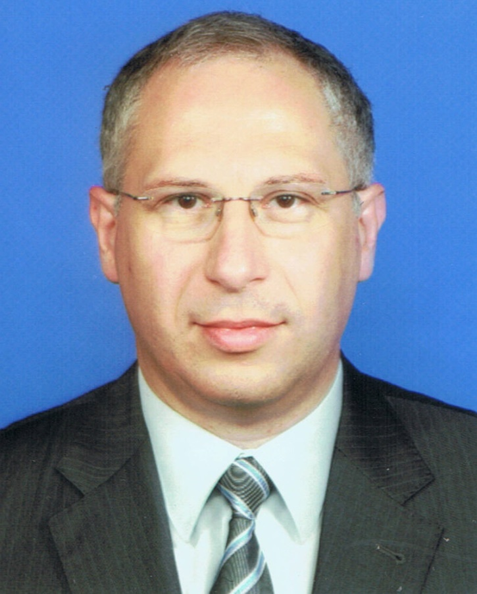

מיכאל מרקוס בעל תואר שני בהנדסת מכונות בהצטיינות מהאוניברסיטה הפוליטכנית של סנקט-פטרבורג.

בשנת 1992 סמוך לעלייתו ארצה התחיל לעבוד במפעלי מתכת קרשין-שלו בהנחייתו של ד"ר אבי שלו. כעת משמש כמהנדס הראשי של החברה.

מיכאל מרקוס עוסק מאז בתכנון וייצור ציוד מעבר חום – מחליפי חום למיניהם, מגדלי קירור, יחידות מיזוג אויר.

מטבעו של מפעל יצרני בשוק הישראלי שאינו גדול - להתמחות גם בענפים שונים של התעשיה. ממחליפי חום פשוטים יחסית, ועד מאיידים ומעבים במערכות פראונים ואמוניה, מחליפי חום לתעשיית נפט , לתעשיה כימית, לתעשיית האנרגיה, לטיפול בשפכים.

בתחומים אלה רכש מיכאל ניסיון נרחב ביישום מחליפי חום מסוגים שונים תוך שילובם של מחליפי חום מסוגים חדשים בתעשיה.

מיכאל חבר בוועדות מומחים של מכון התקנים, מעביר סמינרים מקצועיים. חבר אימק"ם במשך שנים, והיום חבר בהתאחדות מהנדסי חשמל, אלקטרוניקה ואנרגיה.